附件1：

洪洋乡综合行政执法行政检查流程

制定监督检查方案

抽调执法人员组成检查组

执法人员核查被检对象提供的文件资料，开展现场执法检查（现场执法检查执法人员不得少于两人，应出示执法证件，表明身份），调查、查阅相关材料等

作出检查结论，并予以公示

要求被检查对象就检查中发现的问题限期整改，并及时反馈整改情况

组织执法人员对整改情况进行抽查，对复检仍存在问题的，按有关规定进行处理

对整改、处理的执行情况进行持续性的跟踪督导
附件2：

洪洋乡综合行政执法行政强制流程
1.行政强制措施流程图

执法过程中发现符合法律法规明确的可采取行政强制措施的物品

通知当事人到场，2名以上执法人员出示执法证件
当事人到场的，告知采取强制措施的理由、依据以及依法享有的权利、救济途径，制作并交付决定书、清单。
当事人未到场，邀请见证人到场
签字见证。
情况紧急，需当场实施强制措施的，应当在24小时内补办审批手续。
听取当事人陈述、申辩
制作现场笔录，由当事人（见证人）、执法人员签字或盖章确认；当事人拒绝的，执法人员应在笔录中注明。
情况复杂的，经批准，可以延长30日，延长期限不得超过30日。作出延长决定的，应送法制机构审核。
查清事实，依法作出处理决定
依法没收
依法解除
依法销毁
履行审批手续

2.行政强制执行流程图

作出行政处罚决定后，当事人在规定的期限内不履行义务的
催告当事人履行义务
听取当事人陈述申辩
经催告，当事人逾期仍不履行行政处罚决定的
作出行政强制执行决定，制作并送达强制执行决定书
实施行政强制执行或申请法院强制执行

附件3：

洪洋乡综合行政执法行政处罚流程
1.行政处罚普通程序流程图

上级交办
群众投诉举报
检查发现

有关部门移送

初步调查
移送有关部门
不予立案

立案
违法行为
涉嫌犯罪的
移送司法机关

依法应当或可以
不予处罚的，决
定不予处罚

调查取证，并形成调查处理意见
确有应受行政处罚
的违法行为的
告知当事人拟处罚内容及事实、理由、依据，并告知陈述、
申辩权权利；符合听证条件的，还应当告知要求听证的权利
应当进行重大执法决定法治审核的，由专人进行法治审核
当事人申请听证的，依法组织听证，并根据证笔录起草行政处罚决定文书
复核当事人陈述、申辩意见后起
草行政处罚决定文书
应当由负责人集体讨论的，集体讨论后依法做出决定
行政机关负责人审查后依法做出决定
制作《行政处罚决定书》并送达当事人
当事人自动履行，或申请法院强制执行后归档

2.行政处罚简易程序流程图
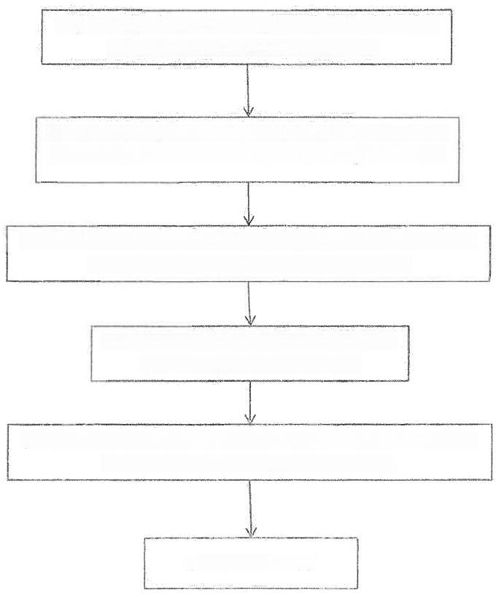
报所属行政机关备案
向当事人出示执法证件，告知当事人拟作出的行政处罚内容及事实、
理由、依据，并告知当事人依法享有的陈述、申辩权
填写预定格式、编有号码的行政处罚决定书，并当场交付当事人。当事人拒绝签收的，应当在行政处罚决定书上注明

听取当事人陈述、申辩，对当事人提出的事实、理由和证据进行符合，并制作笔录

经调查，违法实施确凿并有法定依据，对公民处以二百元以下、对法人或者其他组织处以三千元以下罚款或者警告的行政处罚
根据上级交办、检查发现、群众投诉举报以及其他部门移送的案件线索，经初步调查，符合立案条件。

